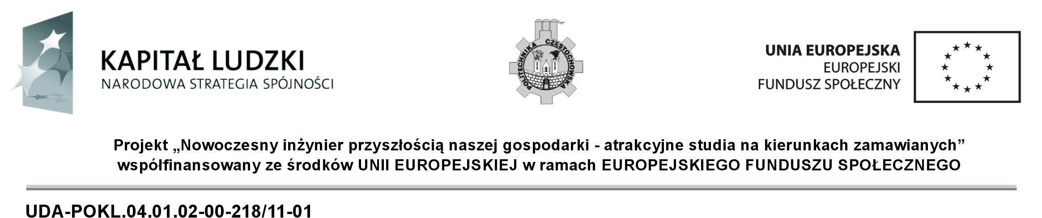Częstochowa dnia: 2015-01-20

Politechnika Częstochowska,
Dąbrowskiego 69 ,
42-201 Częstochowa, woj. śląskie,
tel. (34)3250236, fax (34)3250415,

OGŁOSZENIE
O WYNIKACH POSTEPOWANIA
NI/POKL/ZP/U-31/14

Uprzejmie informuję, iż w postępowaniu o udzielenie zamówienia publicznego nr rej. NI/POKL/ZP/U-31/14 na Przeprowadzenie szkolenia "Sztuka zawodowych negocjacji" w ramach projektu "Nowoczesny inżynier przyszłością naszej gospodarki - atrakcyjne studia na kierunkach zamawianych" prowadzonym zgodnie z ustawą prawo zamówień publicznych w trybie przetargu nieograniczonego (art. 39 i nast. ustawy Pzp). Zamawiający po przeprowadzonym badaniu i ocenie złożonych ofert :
Dokonał wyboru :
Wybrano ofertę:
Ewa Bensz Lucky Mind
41-500 Chorzów
Wrocławska 18/13
Cena oferty - 600.00 zł
Uzasadnienie wyboru:
Wybrana oferta jest ofertą najkorzystniejszą. Oferta ta spełnia wymagania określone w SIWZ i nie podlega odrzuceniu a w wyniku przeprowadzonej oceny oferta przedmiotowego wykonawcy otrzymała maksymalną liczbę punktów - 100 pkt. Cena oferty mieści się w możliwościach finansowych Zamawiającego.

Streszczenie oceny i porównania złożonych ofert :

Nr  tematu | Nazwa i adres wykonawcy  (Nr oferty) | Cena (koszt) | Termin przeprowadzenia  szkolenia od daty podpisania umowy | Razem
1 | Ewa Bensz Lucky Mind  Wrocławska 18 /13  41-500 Chorzów  (14) | 95,00 | 5,00 | 100,00
1 | Sukces Edukacja Małgorzata Słomińska  Mickiewicza 22 /1  40-092 Katowice  (15) | 68,67 | 5,00 | 73,67
1 | AP Edukacja Centrum Szkoleniowe  w Częstochowie  NMP 21  42-202 Częstochowa  (18) | 64,04 | 5,00 | 69,04
1 | PUH AUTO-STOP PIOTR STOKŁOSA  Mickiewicza 53 /2  58-300 Wałbrzych  (8) | 46,72 | 5,00 | 41,72
1 | EyePower Kamil Chrustowski  Luboszycka 36  45-215 Opole  (17) | 42,22 | 5,00 | 47,22
1 | PHU APUS Robert Meller  Gruszowa 9  42-200 Częstochowa  (13) | 25,66 | 5,00 | 30,66
1 | Centrum Szkoleń PROGRESS Magdalena Talkowska  Sielanka 14 /1  85-073 Bydgoszcz  (19) | 22,80 | 5,00 | 27,80
1 | ORBE sp. z o.o.  Bohaterów Września 1A/C  31-620 Kraków  (12) | 21,91 | 5,00 | 26,91
1 | Studio Profilaktyki Społecznej Adam Rynkiewicz  Karmelicka 28 /9a  31-128 Kraków  (5) | 17,81 | 5,00 | 22,81
1 | DLAKADR.PL Sp. z o. o.  Elektryczna 1/3 /216  15-080 Białystok  (1) | 3,55 | 5,00 | 8,55
1 | 2  Spółdzielnia Socjalna SkillStore  Głogowska 31/33  60-702 Poznań | 0,00 | 0,00 | 0,00
1 | 3  Quest Change Managers Sp. z o.o.  Okopowa 56 /40  01-042 Warszawa | 0,00 | 0,00 | 0,00
1 | 4  Centrum Edukacyjne ,,OMNIBUS" T. Wasiłek, D. Wasiłek-Wojciechowska s.c.  Bolesława Chrobrego 8A /23  73-110 Stargard Szczeciński | 0,00 | 0,00 | 0,00
1 | 6  Progress Project Sp. z o.o.  Popularna 14  02-473 Warszawa | 0,00 | 0,00 | 0,00
1 | 7  Tomasz Furgalski  Dowborczyków 15 /11  90-019 Łódź | 0,00 | 0,00 | 0,00
1 | 9  "ILLUSTRO" Szkolenia Doradztwo Grzegorz Rippel  Cygana 4  45-131 Opole | 0,00 | 0,00 | 0,00
1 | 10  Agnieszka Skraburska  Kokotów 613  32-002 Węgrzce Wielkie | 0,00 | 0,00 | 0,00
1 | 11  Blue House s.c. Justyna Szymańska-Blackler, Sławomir Krakowski  Plac Wolności 6  78-400 Szczecinek | 0,00 | 0,00 | 0,00
1 | 16  Joanna Muszak Centrum Doradztwa Psychologicznego COACHING PEOPLE  KILIŃSKIEGO 7 /2  40-061 Katowice | 0,00 | 0,00 | 0,00
1 | 20  Neuroactive Paweł Grabowski  św. Barbary 9  41-100 Siemianowice Śląskie | 0,00 | 0,00 | 0,00
1 | 21  Centrum Fitzgerald Sp. z o.o.  Promienista 30  60-288 Poznań | 0,00 | 0,00 | 0,00

